スマートフォンオプション
メール添付でアップロード
チュートリアル

第2版
2015/4/21

目次
1. メール添付でアップロードの仕組み 1
1.1. メール添付でアップロードとは 1
1.2. 仕組み 1
2. メール添付でアップロード設定 2
2.1. ログイン 2
2.2. アップロード先フォルダ 3
2.3. メール添付でアップロード使用設定 3
2.4. メールサーバー設定 5
3. メール添付でアップロード方法 7
3.1. メール送信 7
3.2. 添付ファイルの受信 8
3.3. アップロード確認 8

メール添付でアップロードの仕組み

メール添付でアップロードとは
ブラウザからのアップロードをサポートしないiPhone・iPadではメールにアップロードしたいファイルを添付し、そのメールをProselfで受信するように設定することでアップロードすることが可能です。

仕組み
メール添付でアップロードは以下の仕組みで実現します。
iPhone等
ユーザA
Proself
任意のメールサーバー
ユーザAの
メールボックス
ユーザAの
ホームディレクトリ
書き込み権限のある任意の
フォルダ
メール
添付ファイル
添付ファイル
http/httpsによる接続
POP3
によるアクセス
smtpによるアクセス
①
②
③
④
図1 仕組み

- スマートフォン用Proselfにログインし、書き込み権限があるフォルダを開き、「メニュー」→「メール添付でアップロード」→「設定」でサーバーの設定をおこないます。
- 任意のメールサーバー宛てに携帯端末から添付ファイル付きのメールを送信します。
- スマートフォン画面で「メニュー」→「メール添付でアップロード」→「受信」を選択することでProselfが任意のメールサーバーにアクセスします。
- ユーザAのメールボックスに添付ファイル付きのメールが存在した場合は添付ファイルをProselfが取得し、①で開いていたフォルダにアップロードされます。

メール添付でアップロード設定
メール添付でアップロードを使用するためにはスマートフォンオプション画面上でメールサーバー情報をはじめに設定する必要があります。一度この設定をおこなうとこの設定は保存されるため次回からは設定をおこなう必要はありません。ここでは「userA」を例に設定方法をおこないます。

ログイン
スマートフォン用のページで「ユーザID」と「パスワード」を入力後、「ログイン」ボタンを押してください。
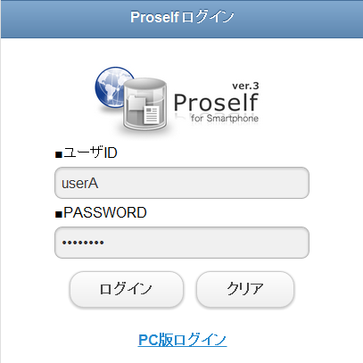

図2 ログイン画面

アップロード先フォルダ
ログイン後、アップロードしたい書き込み権限があるフォルダに移動してください。ここでは「mail」フォルダを例にしています。
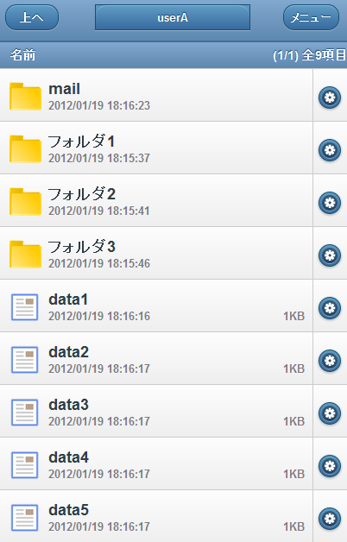
図3 ファイル一覧画面1

メール添付でアップロード使用設定
※この設定はAndroid端末でのみおこないます。iPhoneなどiOS端末をお使いの方はブラウザからのアップロードがおこなえないため、メール添付でアップロードは常に使用するようになっています。このまま、2-4．メールサーバー設定にお進みください。

移動後に右上の「メニュー」ボタンを押してください。
図4 ファイル一覧画面2

メニュー画面で「ユーザ設定」ボタンを押してください。
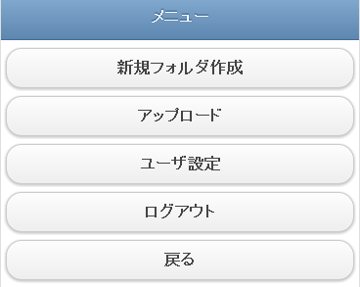
図5 メニュー画面1

ユーザ設定画面で「メール添付でアップロードする」にチェックを入れ「更新」ボタンを押します。
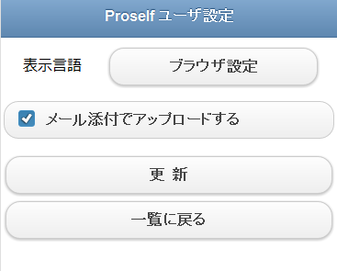
図6 ユーザ設定画面

メールサーバー設定
更新後、再びメニュー画面を表示すると「メール添付でアップロード」ボタンが表示されているのでボタンを押してください。
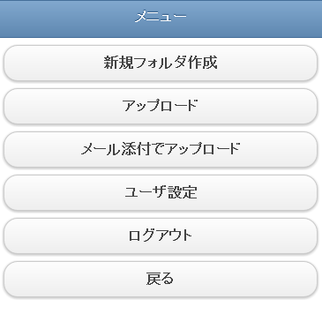
図7 メニュー画面2

POP3サーバーの「設定」ボタンを押してください。
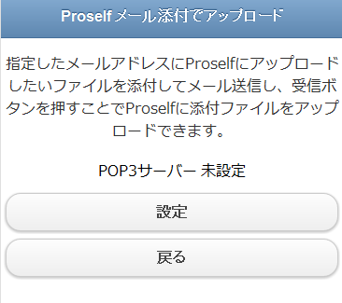
図8 メール添付でアップロード画面1

メールサーバーの設定をおこないます。メールサーバーの設定は使用しているメールサービスの設定を確認してください。

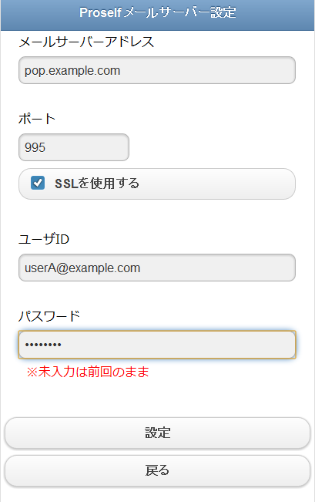
「userA」の例
メールサーバーアドレス | pop.example.com
ポート | 995
SSL | SSLを使用する
ユーザID | userA@example.com
パスワード | メールのパスワード

図9 メールサーバー設定画面
すべての項目を入力後に「設定」ボタンを押してください。

メール添付でアップロード方法
スマートフォンから添付メールを送信してProselfにアップロードをおこないます。「２．メール添付でアップロード設定」の設定が完了していることを確認してください。 まだ設定をおこなっていない場合「２．メール添付でアップロード設定」の設定をおこなってください。

メール送信
アップロードしたいフォルダに移動していることを確認します。本例では「userA」の「mail」フォルダ内に移動がされていて[2.4.メールサーバー設定]で設定した情報が画面に表示されていることを確認してください。もし図10のように表示されていない場合は[2.4.メールサーバー設定]をおこない、この画面を表示させます。

設定後、「メーラー起動」ボタンを押しメーラーを起動します。メールの宛先を設定したユーザアカウント宛てにして添付ファイルをメールで送ります。

※この時、メールの本文がそのままアップロードするファイルのコメントになります。

例．userA@example.com 宛てに添付ファイル付きのメールを送付
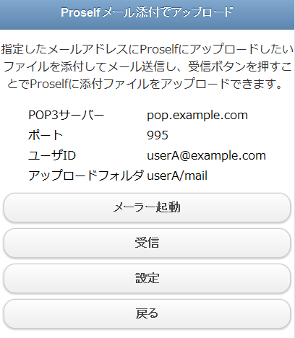
図10 メール添付でアップロード画面2

添付ファイルの受信
メール送信後に「受信」を押して下記の画面にメール送信時に添付したファイル名が表示されていることを確認してください。

※エラーが発生した場合はメールサーバー設定が間違えている可能性があるので再度設定をしてください。添付ファイル付きメールを送信したのにもかかわらず「アップロードする添付ファイルがありませんでした。」と言ったメッセージが表示された場合は少し時間をおいてから再度「受信」ボタンを押してください。

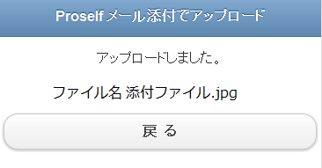

図12添付ファイルアップロード画面

図11 メール添付でアップロード画面3

アップロード確認
「戻る」ボタンを押した後、「mail」フォルダのファイル一覧画面に添付ファイルがアップロードされていれば成功です。
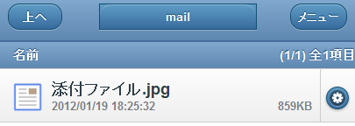
図13 ファイル一覧画面3

※一度受信してアップロードされたファイルは再び受信ボタンを押してもアップロードされないので再度、添付ファイル付きメールを送信し、受信の操作をおこなってください。
※メールサーバーからはメール、添付ファイルは削除されないのでメーラーなどから元のメールを確認することも可能です。

